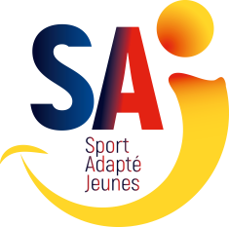
COMITE SPORT ADAPTE DORDOGNE
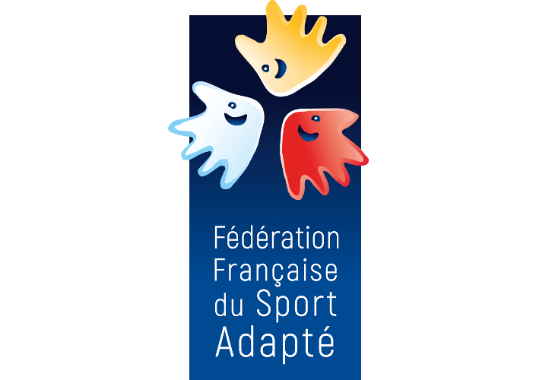
Maison départementale des sports
46 rue Kléber – 24 000 Périgueux
Tél : 06 46 90 00 53
E-mail : clement.liabot@sportadapte.fr

En partenariat avec Les Papillons Blancs de Bergerac, le comité Dordogne du sport adapté vous invite à participer à cet événement :

LASER RUN MIXTE SPORT ADAPTE-UNSS
SPORT ADAPTE JEUNE

Journée Loisir

MERCREDI 10 JANVIER 2024
Gymnase de Rosette – IME Rosette, Allée Françoise DOLTO
24100 – Bergerac

PROGRAMME SPORTIF PREVISIONNEL
11H00 Accueil des sportifs
11H30 Repas sur place
12H45 Début des courses
15h30 Fin de l’activité
Repas issus de vos paniers
INFORMATIONS SPORTIVES
- Equipement : Prévoir une tenue sportive adaptée à une course en extérieur.
- Course mixte : Cette année nous vous proposons un mode de participation en binôme avec un sportif UNSS. Merci de cocher la case correspondante si vous disposez d’un binôme ou si vous souhaitez (dans la mesure du possible) courir avec un sportif UNSS.
- Informations sportives : Cette discipline sportive inspirée du biathlon est un mélange de course à pieds avec du tir à la carabine laser.

- La Licence compétitive FFSA 2023/2024 est obligatoire

COMITE SPORT ADAPTE DORDOGNE
Maison départementale des sports
46 rue Kléber – 24 000 Périgueux
Tél : 06 46 90 00 53
E-mail : clement.liabot@sportadapte.fr

FICHE D’ENGAGEMENT - CROSS DEPARTEMENTAL
SPORT ADAPTE JEUNE
Bergerac – Mercredi 10 janvier 2024
A renvoyer au CDSA24 avant le 04 janvier 2024

N° d’affiliation
et nom de l’Association

Email
Accompagnateur
+ N° tel

NOM – Prénom | Classe (AB-BC-CD) | Né le | Sexe | Souhaite courir en binôme

